МГТУ им. Н.Э. Баумана

Отчёт по лабораторной работе №4  
по курсу «Электротехника»

Тема: Колебательный контур.

Вариант 91.

Руководитель  
Белодедов М. В.  
10.01.2024

Студент группы ИУ5-32Б  
Евменов В. Д.

10.01.2024

2024 г.

1. Полученное задание

Соединение – параллельное

Резонансная частота $F_{р}=100 Гц$

Добротность $Q=20$

Пусть сопротивление $R$ задано и равно $100 Ом$.

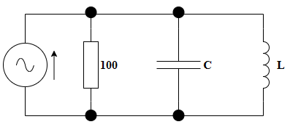

Найдем оставшиеся характеристики колебательного контура – индуктивность катушки $L$ и ёмкость конденсатора $C$.

1. Вычислим аналитически

$$ρ= \sqrt{\frac{L}{C}}-характеристическое сопротивление$$

Для параллельного колебательного контура добротность:

$$Q= \frac{R}{ρ} = R\sqrt{\frac{C}{L}}=20 (1)$$

Резонансная частота:

$$F_{р}= \frac{1}{2π\sqrt{LC}}=100 (2)$$

Составим систему из уравнений (1) и (2) и найдем её решение.

$$\left\{\begin{aligned}R\sqrt{\frac{C}{L}}=20 \\ \frac{1}{2π\sqrt{LC}}=100 \end{aligned}\right.$$

$$\left\{\begin{aligned}\sqrt{\frac{C}{L}}=\frac{20}{R}=0,2 (3) \\ \frac{1}{\sqrt{LC}}=100×2π=200π (4)\end{aligned}\right.$$

Поделим (4) на (3):

$$\frac{1}{\sqrt{LC}}×\sqrt{\frac{L}{C}}= \frac{200π}{0,2}$$

$$\frac{1}{C}=1000π, откуда$$

$$C= \frac{1}{1000π}≈318,31 мкФ$$

Подставим значение ёмкости $C$ в уравнение (3):

$$\sqrt{\frac{318,31×{10}^{-6}}{L}}=0,2, откуда$$

$$L= \frac{318,31×{10}^{-6}}{0,04} ≈7,9578 мГн$$

Итак, полученные характеристики колебательного контура при $R=100 Ом$:

$$L=7,9578 мГн и C=318,31 мкФ$$

1. Построим колебательный контур в программе-симуляторе NI Multisim 14.0.

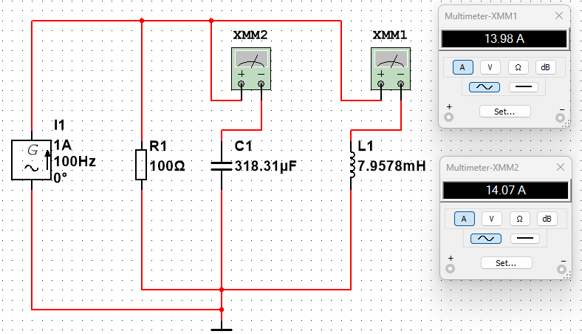

Видим, что при вычисленных значениях характеристик колебательного контура, падение напряжения на конденсаторе и на катушке индуктивности близки, но не равны. Будем уменьшать резонансную частоту до их равенства.

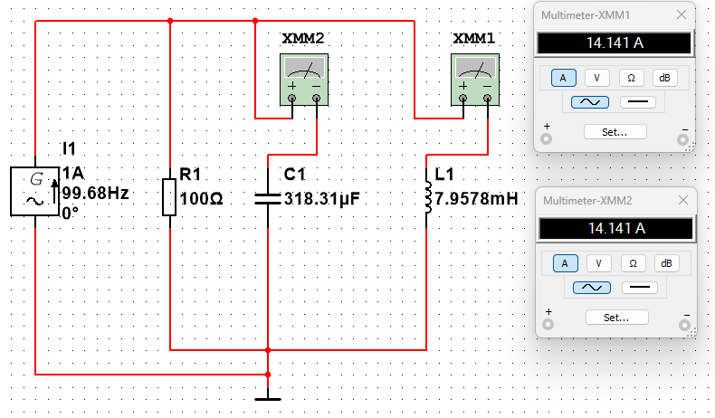

Видим, что при значении $F_{р}=99,68 Гц$ падения напряжений оказались равными.

Поставим третий мультиметр параллельно контуру и измерим падение напряжения на нем.

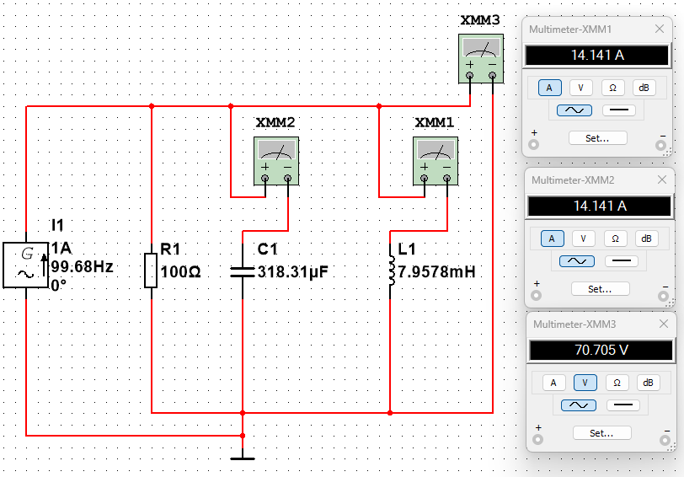

Падение напряжения в резонансе: $U_{рез}=70,705 В$

Также можем измерить добротность колебательного контура:

$$Q=\frac{14,141*\sqrt{2}}{1}=19,998$$

Видим хорошее совпадение с заданным $Q=20$

1. Снимем резонансную кривую с помощью MS Excel 2016.

|  |  |  |  |
| --- | --- | --- | --- |
| F, Гц | U, В | U/Uрез | U/Uрез, дБ |
| 10 | 0,358292 | 0,005067421 | -45,90426031 |
| 15 | 0,544355 | 0,00769896 | -42,27135821 |
| 20 | 0,739105 | 0,010453363 | -39,61487973 |
| 25 | 0,946173 | 0,013381981 | -37,46959151 |
| 30 | 1,17 | 0,016547627 | -35,6252853 |
| 35 | 1,416 | 0,020026872 | -33,96773747 |
| 40 | 1,691 | 0,023916272 | -32,42613038 |
| 45 | 2,004 | 0,028343116 | -30,95104819 |
| 50 | 2,368 | 0,033491267 | -29,50136857 |
| 55 | 2,803 | 0,03964359 | -28,03654058 |
| 60 | 3,334 | 0,047153667 | -26,52969062 |
| 65 | 4,005 | 0,056643802 | -24,93695212 |
| 70 | 4,887 | 0,069118167 | -23,20815575 |
| 75 | 6,108 | 0,086387101 | -21,27102196 |
| 80 | 7,923 | 0,112057139 | -19,01120941 |
| 85 | 10,918 | 0,154416236 | -16,22614073 |
| 90 | 16,784 | 0,237380666 | -12,49109312 |
| 95 | 32,616 | 0,461296938 | -6,720388563 |
| 96 | 39,145 | 0,553638357 | -5,135476584 |
| 97 | 47,811 | 0,676203946 | -3,398445985 |
| 98 | 58,491 | 0,827254084 | -1,647221604 |
| 99 | 68,207 | 0,964670108 | -0,312423571 |
| 99,68 | 70,705 | 1 | 0 |
| 100 | 70,123 | 0,991768616 | -0,071792776 |
| 101 | 62,552 | 0,884689909 | -1,06417853 |
| 102 | 52,007 | 0,735549113 | -2,667766484 |
| 104 | 35,878 | 0,507432289 | -5,892438021 |
| 106 | 26,616 | 0,37643731 | -8,486146775 |
| 108 | 21,026 | 0,297376423 | -10,53386933 |
| 110 | 17,363 | 0,24556962 | -12,19650723 |
| 120 | 9,389 | 0,132791175 | -17,53661575 |
| 130 | 6,55 | 0,092638427 | -20,66417653 |
| 140 | 5,092 | 0,072017538 | -22,85123463 |
| 150 | 4,2 | 0,05940174 | -24,52401672 |
| 160 | 3,595 | 0,05084506 | -25,87502464 |
| 170 | 3,156 | 0,044636164 | -27,00626264 |
| 180 | 2,822 | 0,039912312 | -27,97786234 |
| 190 | 2,558 | 0,036178488 | -28,83099173 |
| 200 | 2,343 | 0,033137685 | -29,59355676 |
| 250 | 1,676 | 0,023704123 | -32,50352225 |
| 300 | 1,32 | 0,018669118 | -34,57752391 |
| F, Гц | U, В | U/Uрез | U/Uрез, дБ |
| 350 | 1,096 | 0,015501025 | -36,19279145 |
| 400 | 0,939289 | 0,013284619 | -37,53301781 |
| 500 | 0,73396 | 0,010380595 | -39,67555469 |
| 600 | 0,604007 | 0,008542635 | -41,3681631 |
| 700 | 0,513854 | 0,007267577 | -42,7722077 |
| 800 | 0,447457 | 0,006328506 | -43,9739764 |
| 900 | 0,396426 | 0,00560676 | -45,02575992 |
| 1000 | 0,355947 | 0,005034255 | -45,96129579 |

По полученным значениям построим резонансную кривую.

Определим полосу пропускания и добротность с помощью построенного графика.

Ширина полосы пропускания:

$a=102,2-97,2=5$ Гц

Тогда добротность:

$$Q= \frac{F_{р}}{a}= \frac{99,68}{5}=19,936$$

1. Построим график импульсной характеристики параллельного колебательного контура. Заменим источник переменного тока источником импульсного тока. Период данного колебательного контура будет равен 1 мс. Поэтому выберем длительность импульса равную 1 мс. А период следования колебаний сделаем равным 500 мс.

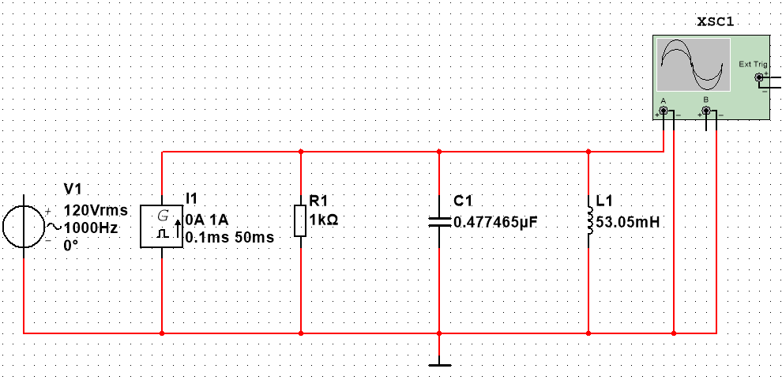

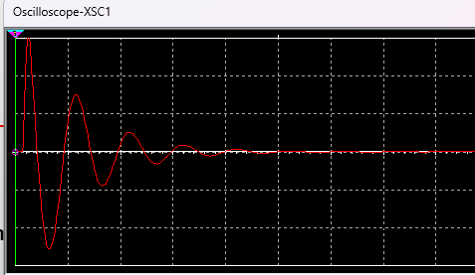

Перенесем полученный график в MS Excel

Измерим амплитудные значения нескольких полупериодов.

|  |  |
| --- | --- |
| № полупериода | Значение импульсной характеристики |
| 2 | 2,64 |
| 2,5 | 2,44 |
| 3 | 2,34 |
| 3,5 | 1,99 |
| 4 | 2,03 |
| 4,5 | 1,68 |
| 5 | 1,75E |
| 5,5 | 1,42E |
| 6 | 1,51 |

Расставим значения на новом графике и аппроксимируем его в экспоненциальном формате для получения итогового уравнения.

Посчитаем добротность колебательного контура:

$$Q= \frac{π}{0,154}≈20,399$$

Итоговые значения добротности впишем в таблицу

|  |  |  |
| --- | --- | --- |
| № | Метод | Добротность Q |
| 1 | Заданное значение | 20,000 |
| 2 | Отношение токов | 19,998 |
| 3 | Графический способ | 19,936 |
| 4 | Импульсная характеристика | 20,399 |